IES Francisco de Goya
Multiaventura Cardona

Del 06 al 08 de Maig del 2020

Estada a Cardona

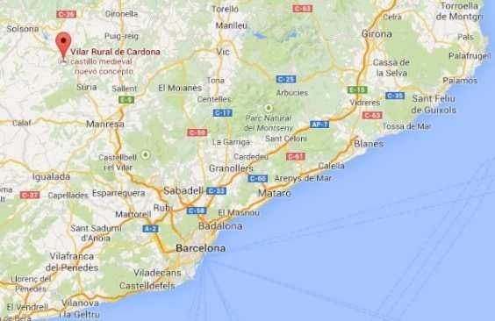Vilar Rural de Cardona
El Vilar Rural de Cardona és un hotel, amb una estructura semblant a un poble, envoltat de la tranquil·litat pròpia de la Vall del Cardener. Un territori de grans boscos i extensions de conreu, juntament amb profundes valls i suaus talaies.

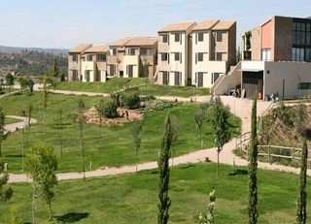Capacitat: Disposa de 99 habitacions, dobles, triples, quàdruples i habitacions comunicades. Algunes amb sortides al Jardí i amb vistes a camps de conreu.

Serveis de les habitacions:
- Bany complert amb dutxa
- Calefacció i aire condicionat.
- TV i Wifi

Equipaments de Lleure/Esportius:
- Piscina coberta
- Sala de Jocs
- Estany
- Hort
- Granja
- Masovera
- Parc Infantil

Instal·lacions:

Sala de Jocs Parc Infantil

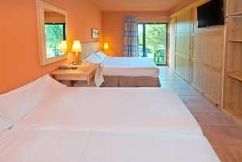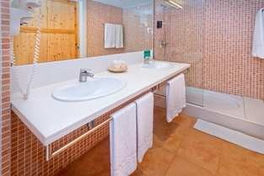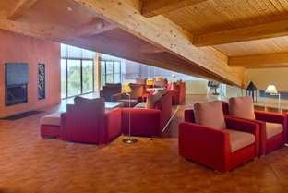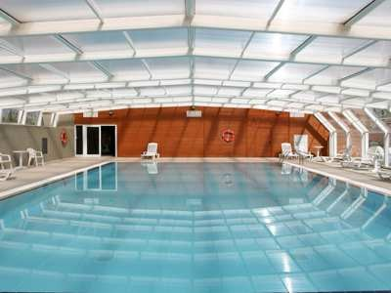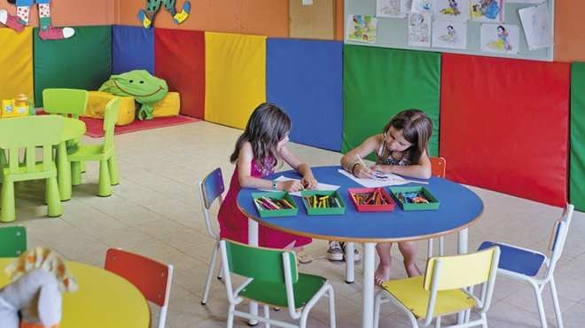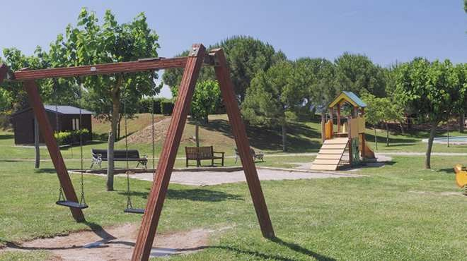Lavabo

Habitacions
Altell

Piscina Coberta

Programa d’Activitats

 | 1r Dia | 2n Dia | 3r Dia
MATÍ | Gimkana IPAD’s CARDONA | ROTACIONS:  - BTT  - Escalada + Jocs de treball en equip  - Bubble Football  + Kimball  - | Orientació + Piscina Vilar
MIGDIA | Dinar | Dinar | Dinar
TARDA | ROTACIONS:  - BTT  - Escalada + Jocs de treball en equip  - Bubble Football + Kimball | ROTACIONS:  - BTT  - Escalada + Jocs de treball en equip  - Bubble Football + Kimball | COMIAT I RETORN
NIT | Joc de nit | Festa de Comiat

Les activitats

Jocs de treball en equip

En aquesta primera activitat farem diferents jocs on treballarem el diàleg, la cooperació i la coordinació dins el grup. Es tracta d’un conjunt de jocs on la bona comunicació entre els membres d’un mateix equip és molt important per a superar amb èxit el joc.
Al ser la primera activitat de les colònies tant monitor/es com infants aprofitaran aquesta estona per a conèixer-se d’una manera divertida.

ESCALADA
Consisteix en escalar una paret més o menys vertical fins a un determinat punt. El monitor està assegurant en tot moment a l’alumne a través d’una corda i amb tots els aparells de control necessaris. L’esforç, l’autosuperació, la concentració i la coordinació són les principals habilitats que es desenvoluparan.

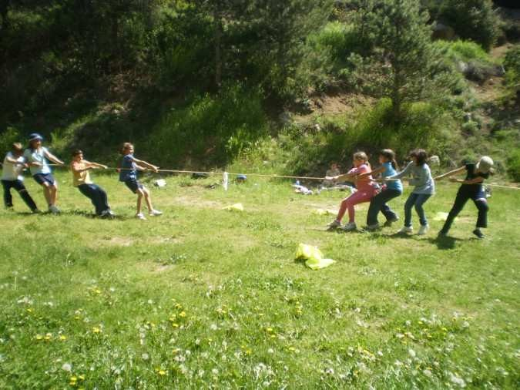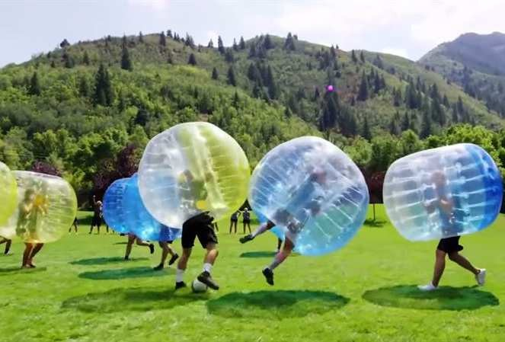BUBBLE FOOTBALL

Aquesta nova activitat desconeguda per la majoria es convertirà amb un activitat molt atractiva i divertida. El bubble football es juga dins d’una bombolla de plàstic gegant i tot s’hi val. En aquest cas no serà tant fàcil fer gols, prou feina tindran els jugadors/es en mantenir l’equilibri. Els millors moments es donen quan els jugadors/es es xoquen entre sí quan intenten agafar la pilota.

ORIENTACIÓ
En aquesta activitat realitzarem una petita explicació per conèixer les diferents formes d’ orientar-se, ja sigui amb elements naturals o artificials. Nosaltres farem servir un element artificial que serà un mapa i un cop sapiguem com interpretar-lo realitzarem una cursa d’orientació per tots els voltants dels vilar.

PISCINA

Es realitzaran diferents jocs en la piscina del vilar on els infants gaudiran a la vegada que desenvolupen moltes habilitats. Podran fer relleus, caminar sobre la lona gegant que flota a la piscina i fer curses dins de l’aigua.

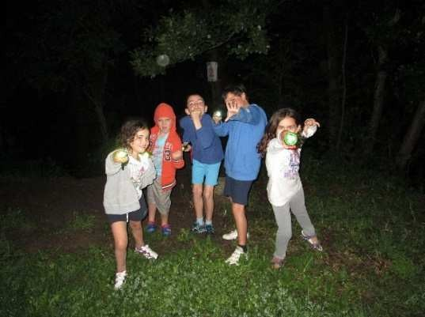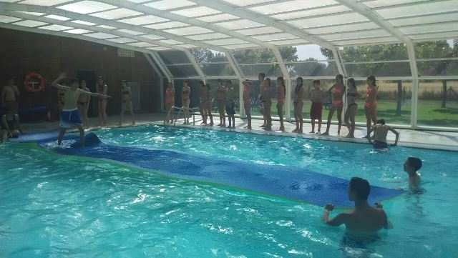JOC DE NIT

En aquest espai realitzarem diferents activitats on la foscor i les llanternes seran les protagonistes. Des de jocs de més moguts als espais exteriors fins a jocs “indoor” dins les instal·lacions, on els nois i noies hauran d’aprofitar les avantatges que suposa jugar en aquest entorn noc

